EXMO. SR. PRESIDENTE DA CÂMARA MUNICIPAL DE SUMARÉ

Indico ao Exmo. Senhor Prefeito Municipal, junto ao Departamento competente, no sentido de viabilizar pintura viária de faixa de pedestres na Rua Maria Bueno Moraes Líbano, bairro Jardim Nova Terra, na altura aproximada do número 267, especificamente em frente à Escola de Educação Infantil Aprendendo a Crescer.

**Justificativa:** Tal indicação se justifica tendo em vista que há alto fluxo de veículos em frente à escola, tanto vindo da Rua Maria Bueno Moraes Líbano quanto da Rua Márcio Eduardo Moura. A faixa de pedestres visa a segurança dos alunos, pais, professores e demais funcionários da escola.

Sala de Sessões, 09 de setembro de 2022.

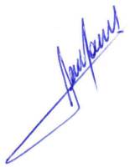

**RODRIGO DORIVAL GOMES**

Vereador

Cidadania